Central and South Eastern Europe energy connectivity (CESEC) Zusammenarbeit bei der Integration von erneuerbaren Energien
- Energie- / Klimapolitik
- Lukas LIEBMANN, Gustav RESCH
- EEG TU-Wien

Motivation und zentrale Fragestellung
Die Studie “Study on the Central and South Eastern Europe energy connectivity (CESEC) cooperation on electricity grid development and renewables” [1] hat das Ziel erhebliche und praktische Beiträge zur Erleichterung der Integration erneuerbarer Energiequellen (RES) in der CESEC-Region zu leisten. Im speziellen Erneuerbare Energiezonen mit dem höchsten Potenzial und grenzüberschreitender Dimension festzustellen.
Methodische Vorgangsweise
Das Methodische Vorgehen war eine umfassende Literaturrecherche als Grundlage ergänzt durch eine eigene GIS-basierte Analyse für Solar- und Windenergie anhand von meteorologischen und Landnutzungsdaten unter Berücksichtigung von z.B. Abstandsregeln und Umweltauflagen für Windenergie. Weiters zwei Szenarienpaare für die Nutzung erneuerbarer Energien bis 2050:
Referenz-RES-Szenarien (RefRES): gemäß nationaler Planung (Nationale Energie- und Klimapläne oder alternative Quellen, falls erstgenannte nicht verfügbar)
High-RES-Szenarien (HighRES): Bewertung der Machbarkeit eines höheren RES-Einsatzes in Übereinstimmung mit dem Dekarbonisierungsbedarf / European Green Deal-Perspektive
Beide Szenarien werden zweimal modelliert, um die Auswirkungen der grenzüberschreitenden EE-Kooperation zu analysieren:
- Inländische RES-Zielerfüllung (-NoCoop): Fokus auf Nutzung inländischer Ressourcen
- Mit (vollständiger) RES-Kooperation in der gesamten CESEC-Region (-Coop): ein regionaler, kostengünstiger Ansatz innerhalb der CESEC-Region.

Ergebnisse und Schlussfolgerungen
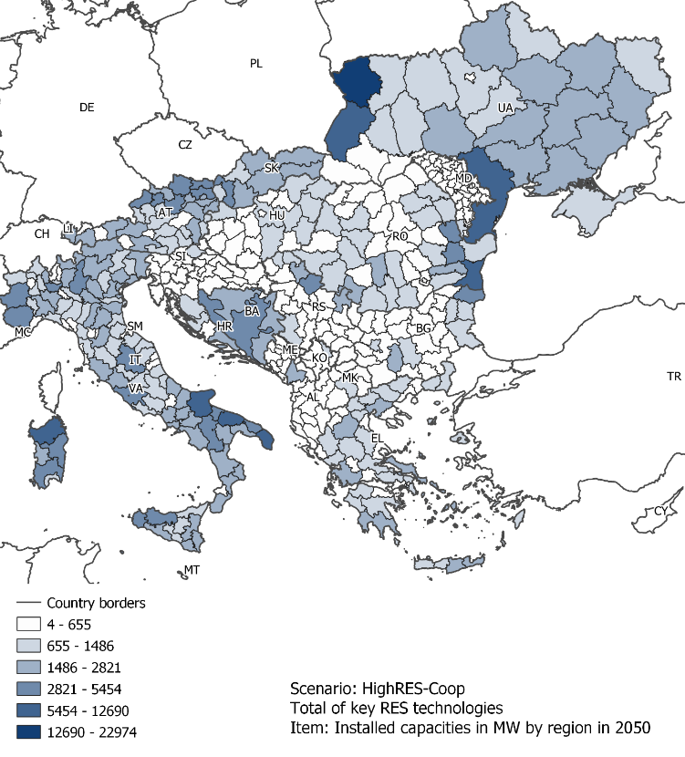
Darstellung 1: Identifizierung vielversprechender grenzüberschreitender RES-Projekte in der CESEC-Region [1]
Die Analyse für die CESEC-Region zeigt die geplante massive Energiewende: Erneuerbare Energien werden voraussichtlich in Zukunft die Stromversorgung dominieren. Photovoltaik ist bereits heute und bleibt sehr wahrscheinlich in Zukunft eine Schlüsseltechnologie, die auf lokaler Ebene ein vielversprechendes Erzeugungsvermögen darstellt. Es wird eine erweiterte geografische Verteilung von RES-Anlagen folgen. Wenn bestimmte Gebiete auch für andere RES-Schlüsseltechnologien (Onshore-Wind) wirtschaftlich tragfähige Potenziale bieten, steigt die Leistungsdichte deutlich an. Aus der Kombination von Photovoltaik und Windenergie auf regionaler Ebene konnten Regionen mit den vielversprechendsten Standortbedingungen bestimmt werden (siehe Darstellung 1). Diese dienen als Grundlage für die weitere Analysre von Cross-Border RES Projekten und in Zukunft notwendiger Infrastrukturkooperationen.
Literatur
[1] Ecorys (2021), Study on the Central and South Eastern Europe energy connectivity (CESEC) cooperation on electricity grid development and renewables, Draft final report, Client: European Commission, Directorate-General for Energy, Rotterdam, 1 September 2021

Gußhausstraße 25-29/370-3 1040 Wien, Österreich, +43 1 58801 370355, liebmann@eeg.tuwien.ac.at, http://www.eeg.tuwien.ac.at/
Gußhausstraße 25-29/370-3 1040 Wien, Österreich, resch@eeg.tuwien.ac.at, http://www.eeg.tuwien.ac.at/

